Resolución del Pleno del Instituto de Transparencia, Acceso a la Información Pública y Protección de Datos Personales del Estado de México y Municipios, con domicilio en Metepec, Estado de México, a veintiséis de junio de dos mil diecinueve.

VISTO el expediente electrónico formado con motivo del recurso de revisión número 02885/INFOEM/IP/RR/2019, interpuesto por el xxxxxxx xx xxxxxxx en lo sucesivo el Recurrente, en contra de la respuesta del Organismo Público Descentralizado para la Prestación de los Servicios de Agua Potable, Alcantarillado y Saneamiento del Municipio de Zumpango, en lo subsecuente el Sujeto Obligado, se procede a dictar la presente resolución.

A N T E C E D E N T E S D E L A S U N T O

PRIMERO. De la Solicitud de Información.
Con fecha veintiocho de marzo de dos mil diecinueve, el Recurrente, presentó a través del Sistema de Acceso a la Información Mexiquense (SAIMEX) ante el Sujeto Obligado, solicitud de acceso a la información pública, registrada bajo el número de expediente 00038/OASZUMPANG/IP/2019, mediante la cual solicitó información en el tenor siguiente:

“Manual de organización, procedimientos y reglamento aprobado y su acta de aprobación Plan anual de obras del ORGAnismos asi como su PBR ANUAL CERTIFICACION COMPROBATORIA DE LOS MANDOS MEDIOS Y SUPERIORES PARA OCUPAR SU CARGO” [Sic]

Modalidad de entrega: A través del SAIMEX.

SEGUNDO. De la respuesta del Sujeto Obligado.
En el expediente electrónico SAIMEX, se observa que el Sujeto Obligado dio respuesta a la solicitud de información en fecha veintidós de abril de dos mil diecinueve, manifestando lo siguiente:

“En respuesta a la solicitud recibida, nos permitimos hacer de su conocimiento que con fundamento en el artículo 53, Fracciones: II, V y VI de la Ley de Transparencia y Acceso a la Información Pública del Estado de México y Municipios, le contestamos que:
En respuesta a la solicitud con número de folio 00038/OASZUMPANG/IP/2019, hago entrega de la información solicitada, así mismo cometo lo siguiente: Con fundamento en lo establecido en el Articulo 32 de la Ley Orgánica Municipal que textualmente dice: "Para ocupar los cargos de Secretario, Tesorero, Director de Obras Públicas, Director de Desarrollo Económico, Coordinador General Municipal de Mejora Regulatoria, Ecología, Desarrollo Urbano, o equivalentes, titulares de las unidades administrativas. Protección Civil, y de los organismos auxiliares se deberán satisfacer los siguientes requisitos:" I. Ser ciudadano del Estado en pleno uso de sus derechos. II. No estar inhabilitado para desempeñar cargo, empleo, o comisión pública. III. No haber sido condenado en proceso penal, por delito intencional que amerite pena privativa de libertad. IV. Contar con título profesional y acreditar experiencia mínima de un año en la materia anta el Presidente o el Ayuntamiento, cuando sea el caso, para el desempeño de los cargos que así lo requieran; y V. En su caso, contar con certificación en la materia del cargo que se desempeñará. Por lo anterior hago de su conocimiento que los funcionarios del ODAPAZ ZUMPANGO que requieren contar con certificación se encuentran en el proceso de certificarse.

ATENTAMENTE
LIC. MAURICIO MORQUECHO ALVAREZ” (Sic)

Anexando los documentos electrónicos denominados “CUARTA SESION ORDINARIA.pdf“, “MANUAL DE PROCEDIMIENTOS_ODAPAZ_.PDF”, “SEGUNDA SESION ORDINARIA.pdf”, “REGLAMENTO INTERIOR.PDF”, “Programa Anual de Metas de Actividad por Proyecto (PbRM-01c).pdf”, “Programa Anual de Obras.pdf” y “MANUAL DE ORGANIZACIÓN_ODAPAZ.PDF”, que no se reproducen por ser del conocimiento de las partes; no obstante se hará mención de su contenido en el estudio correspondiente.

TERCERO. Del recurso de revisión.
Inconforme con la respuesta emitida, en fecha veintidós de abril de dos mil diecinueve, el Recurrente interpuso el presente recurso de revisión en el sistema electrónico con el expediente número 02885/INFOEM/IP/RR/2019, en el cual arguye las siguientes manifestaciones:
Acto Impugnado:
“NO ENTREGAN UN DOCUMENTO QUE AVALE QUE ESTAN EN PROCESO DE CERTIFICACIÓN YA QUE LOS INSTITUTOS ENTREGAN UN DOCUMETO QUE ESTAS HACIENDO LA CERTIFICACIÓN "(Sic)
Razones o Motivos de Inconformidad:
“NO ENTREGAN UN DOCUMENTO QUE AVALE QUE ESTAN EN PROCESO DE CERTIFICACIÓN YA QUE LOS INSTITUTOS ENTREGAN UN DOCUMETO QUE ESTAS HACIENDO LA CERTIFICACIÓN” (Sic)

CUARTO. Del turno y admisión del recurso de revisión.
Medio de impugnación que le fue turnado a la Comisionada Zulema Martínez Sánchez, por medio del sistema electrónico en términos del numeral 185 fracción I de la Ley de Transparencia y Acceso a la información Pública del Estado de México y Municipios, del cual recayó acuerdo de admisión en fecha veintiséis de abril de dos mil diecinueve, determinándose en él, un plazo de siete días para que las partes manifestaran lo que a su derecho corresponda en términos del numeral ya citado.

QUINTO. De la etapa de instrucción.
Así, una vez abierta la etapa de instrucción, en el sumario se observa que el Sujeto Obligado, en fecha treinta de abril de dos mil diecinueve, remitió su Informe Justificado, consistente de dos archivos electrónicos denominados “Certificado Mariel30042019.pdf” y “Constancia Guillermo30042019.pdf”, los cuales fueron puestos a la vista del Recurrente mediante acuerdo de fecha diez de junio del mismo año en términos de la fracción III del artículo 185 de la Ley de Transparencia y Acceso a la Información Pública del Estado de México y Municipios, otorgando al Recurrente un término de tres días para manifestarlo que a su derecho conviniera, sin que se pronunciara al respecto.. Por su parte el Recurrente no realizó manifestaciones ni vertió alegatos. Se hará referencia a los documentos referidos durante el estudio correspondiente.

SEXTO. Del cierre de instrucción.
Así, una vez transcurrido el término legal, se decretó el cierre de instrucción en fecha veinte de mayo de dos mil diecinueve, en términos del artículo 185 Fracción VI de la Ley de Transparencia y Acceso a la Información Pública del Estado de México y Municipios, iniciando el término legal para dictar resolución definitiva del asunto.

SÉPTIMO. De la ampliación del término para resolver.
En fecha once de junio de dos mil diecinueve, se amplió el término para resolver el recurso de revisión en términos del artículo 181 párrafo tercero de la Ley de Transparencia y Acceso a la Información Pública del Estado de México y Municipios por un plazo de quince días hábiles.

C O N S I D E R A N D O

PRIMERO. De la competencia.
Este Instituto de Transparencia, Acceso a la Información Pública y Protección de Datos Personales del Estado de México, es competente para conocer y resolver el presente recurso de revisión interpuesto por el Recurrente conforme a lo dispuesto en los artículos 6, apartado A, fracción IV de la Constitución Política de los Estados Unidos Mexicanos, 5, párrafos vigésimo, vigésimo primero y vigésimo segundo fracción IV de la Constitución Política del Estado Libre y Soberano de México, 1, 2 fracción II, 13, 29, 36 fracciones II y III, 176, 178, 179 fracción I, 181 párrafo tercero, 182, 185, 188 y 194 de la Ley de Transparencia y Acceso a la Información Pública del Estado de México y Municipios, 9 fracciones I, XXIV, 11 y 14 fracción I del Reglamento Interior del Instituto de Transparencia, Acceso a la Información Pública y Protección de Datos Personales del Estado de México.

SEGUNDO. Sobre los alcances del recurso de revisión.
Derivado de la impugnación realizada, es menester señalar que el recurso de revisión inmerso en la Ley de Transparencia vigente en la entidad, tiene el fin y alcance que señalan los numerales 176, 179, 181 párrafo cuarto, 194 y 195 y demás aplicables de la Ley de Transparencia y Acceso a la Información Pública del Estado de México y Municipios vigente, el cual será analizado conforme a las actuaciones que obren en el expediente electrónico, con la finalidad de reparar cualquier posible afectación al derecho de acceso a la información pública y garantizando el principio rector de máxima publicidad.

TERCERO. Cuestiones de previo y especial pronunciamiento.
El Recurso de Revisión en estudio contiene los elementos normativos de validez exigidos en la Ley de Transparencia y Acceso a la Información Pública del Estado de México y Municipios, establecidos en el artículo 180 que enuncia:

“Artículo 180. El recurso de revisión contendrá:
I. El sujeto obligado ante la cual se presentó la solicitud;
II. El nombre del solicitante que recurre o de su representante y, en su caso, del tercero interesado, así como la dirección o medio que señale para recibir notificaciones;
III. El número de folio de respuesta de la solicitud de acceso;
IV. La fecha en que fue notificada la respuesta al solicitante o tuvo conocimiento del acto reclamado, o de presentación de la solicitud, en caso de falta de respuesta;
V. El acto que se recurre;
VI. Las razones o motivos de inconformidad;
VII. La copia de la respuesta que se impugna y, en su caso, de la notificación correspondiente, en el caso de respuesta de la solicitud; y
VIII. Firma del recurrente, en su caso, cuando se presente por escrito, requisito sin el cual se dará trámite al recurso.

Adicionalmente, se podrán anexar las pruebas y demás elementos que considere procedentes someter a juicio del Instituto.

En ningún caso será necesario que el particular ratifique el recurso de revisión interpuesto.

En caso de que el recurso se interponga de manera electrónica no será indispensable que contengan los requisitos establecidos en las fracciones II, IV, VII y VIII.”

Cabe señalar que el Recurrente se denominó a sí mismo como “Estado de México”, por lo que el hecho de proporcionar el nombre incompleto o, en este caso, un seudónimo, no es motivo para desechar las solicitudes de acceso a la información pública conforme a lo previsto en el artículo 155, penúltimo párrafo de la Ley de Transparencia y Acceso a la Información Pública del Estado de México y Municipios que señala lo siguiente:

“Las solicitudes anónimas, con nombre incompleto o seudónimo serán procedentes para su trámite por parte del sujeto obligado ante quien se presente. No podrá requerirse información adicional con motivo del nombre proporcionado por el solicitante.”

Robusteciendo lo anterior se encuentra lo dispuesto en los artículos 6, Apartado A, fracciones III y IV de la Constitución Política de los Estados Unidos Mexicanos y 5 párrafos vigésimo, vigésimo primero y vigésimo segundo, de la Constitución Política del Estado Libre y Soberano de México, se establece lo siguiente:

Constitución Política de los Estados Unidos Mexicanos

“Artículo 6°.- La manifestación de las ideas no será objeto de ninguna inquisición judicial o administrativa, sino en el caso de que ataque a la moral, la vida privada o los derechos de terceros, provoque algún delito, o perturbe el orden público; el derecho de réplica será ejercido en los términos dispuestos por la ley. El derecho a la información será garantizado por el Estado.
(…)
Para efectos de lo dispuesto en el presente artículo se observará lo siguiente:
A. Para el ejercicio del derecho de acceso a la información, la Federación, los Estados y el Distrito Federal, en el ámbito de sus respectivas competencias, se regirán por los siguientes principios y bases:
(…)
III. Toda persona, sin necesidad de acreditar interés alguno o justificar su utilización, tendrá acceso gratuito a la información pública, a sus datos personales o a la rectificación de éstos.
IV. Se establecerán mecanismos de acceso a la información y procedimientos de revisión expeditos que se sustanciarán ante los organismos autónomos especializados e imparciales que establece esta Constitución.”

Constitución Política del Estado Libre y Soberano de México

“Artículo 5.- En el Estado de México todas las personas gozarán de los derechos humanos reconocidos en la Constitución Política de los Estados Unidos Mexicanos, en los tratados internacionales en los que el Estado mexicano sea parte, en esta Constitución y en las leyes que de ésta emanen, por lo que gozarán de las garantías para su protección, las cuales no podrán restringirse ni suspenderse salvo en los casos y bajo las condiciones que la Constitución Política de los Estados Unidos Mexicanos establece.
(…)
Toda persona en el Estado de México, tiene derecho al libre acceso a la información plural y oportuna, así como a buscar recibir y difundir información e ideas de toda índole por cualquier medio de expresión.
(…)
El derecho a la información será garantizado por el Estado. La ley establecerá las previsiones que permitan asegurar la protección, el respeto y la difusión de este derecho.

Para garantizar el ejercicio del derecho de transparencia, acceso a la información pública y protección de datos personales, los poderes públicos y los organismos autónomos, transparentarán sus acciones, en términos de las disposiciones aplicables, la información será oportuna, clara, veraz y de fácil acceso. Este derecho se regirá por los principios y bases siguientes:
(..)
III. Toda persona, sin necesidad de acreditar interés alguno o justificar su utilización, tendrá acceso gratuito a la información pública, a sus datos personales o a la rectificación de éstos;
IV. Se establecerán mecanismos de acceso a la información y procedimientos de revisión expeditos que se sustanciarán ante el organismo autónomo especializado e imparcial que establece esta Constitución.
(…)
VIII. El Estado contará con un organismo autónomo, especializado, imparcial, colegiado, con personalidad jurídica y patrimonio propio, con plena autonomía técnica y de gestión, con capacidad para decidir sobre el ejercicio de su presupuesto y determinar su organización interna, responsable de garantizar el cumplimiento del derecho de transparencia, acceso a la información pública y a la protección de datos personales en posesión de los sujetos obligados en los términos que establezca la ley. (…)”

Por otra parte, del contenido del artículo 1 de la Constitución Política de los Estados Unidos Mexicanos, se destaca lo siguiente:

“Artículo 1o. En los Estados Unidos Mexicanos todas las personas gozarán de los derechos humanos reconocidos en esta Constitución y en los tratados internacionales de los que el Estado Mexicano sea parte, así como de las garantías para su protección, cuyo ejercicio no podrá restringirse ni suspenderse, salvo en los casos y bajo las condiciones que esta Constitución establece.

Las normas relativas a los derechos humanos se interpretarán de conformidad con esta Constitución y con los tratados internacionales de la materia favoreciendo en todo tiempo a las personas la protección más amplia.

Todas las autoridades, en el ámbito de sus competencias, tienen la obligación de promover, respetar, proteger y garantizar los derechos humanos de conformidad con los principios de universalidad, interdependencia, indivisibilidad y progresividad. En consecuencia, el Estado deberá prevenir, investigar, sancionar y reparar las violaciones a los derechos humanos, en los términos que establezca la ley.”

Por lo cual, de una interpretación sistemática, conforme y progresiva del derecho humano de acceso a la información pública se aprecia que toda persona, sin necesidad de acreditar interés alguno o justificar su utilización, deberá tener acceso a la información pública, es decir, dicho derecho fundamental exime a quien lo ejerce, de acreditar su legitimación en la causa o su interés en el asunto, lo que permite la posibilidad de que, incluso, la solicitud de acceso a la información pueda ser anónima o no contener un nombre que identifique al solicitante o que permita tener certeza sobre su identidad.

En conclusión, se cubrieron los requisitos de procedencia y procedibilidad y conforme a las constancias que obran en el expediente.

CUARTO. Análisis de la causal de sobreseimiento.
En el procedimiento de acceso a la información y de los medios de impugnación de la materia, se advierten diversos supuestos de procedibilidad que deben estudiarse con la finalidad de dar cumplimiento a los principios de legalidad y objetividad inmersos en el artículo 9 de Ley de Transparencia y Acceso a la Información Pública del Estado de México y Municipios, en correlación con la seguridad jurídica que debe generar lo actuado ante este Organismo garante.

Siendo una facultad legal entrar al estudio de las causas de improcedencia que hagan valer las partes o que se adviertan de oficio por este Resolutor y por ende objeto de análisis previo al estudio de fondo del asunto; presupuestos procesales de inicio o trámite de un proceso, dotando de seguridad jurídica las resoluciones, máxime que se trata de una figura procesal adoptada en la ley de la materia, la cual permite dilucidar alguna causal que impida el estudio y resolución, cuando una vez admitido el recurso de revisión se advierta una causa de improcedencia que permita sobreseerlo, sin estudiar el fondo del asunto.

Estudio oficioso o a petición de parte que no son incompatibles con el derecho de acceso a la justicia, ya que éste no se coarta por regular causas de improcedencia y sobreseimiento con tales fines.

Así las cosas, del análisis del expediente electrónico no se actualiza ninguna causa de improcedencia de las referidas en el artículo 191 de la Ley de Transparencia y Acceso a la Información Pública del Estado de México y Municipios, ni mucho menos se hizo valer causa de improcedencia alguna por las partes, que resulte dable abordar, encontrándose actualizados todos los presupuestos procesales para atender el fondo del asunto, en los términos del considerando posterior.

El análisis del presente recurso, se basará en el contenido íntegro de las actuaciones que obran en el expediente electrónico, para así estar en posibilidad este Órgano Colegiado de dictar el fallo correspondiente conforme a derecho, tomando en consideración los elementos aportados por las partes y respetando en todo momento al principio de máxima publicidad consagrado en nuestra Constitución Federal, Local y demás leyes aplicables en la materia, así como en los tratados internacionales en los que el Estado Mexicano sea parte, en concordancia con el párrafo tercero del artículo 1 de la Constitución Federal y el diverso 8 de la Ley de Transparencia local.

La Ley de Transparencia de la entidad, en su artículo 192, contempla la figura jurídica del sobreseimiento, y específicamente en su hipótesis inmersa en la fracción III, refiere que se sobreseerá el asunto cuando el sujeto obligado responsable del acto lo modifique o revoque de tal manera que el recurso de revisión quede sin materia.

En ese contexto, para el efecto de que quede sin materia el recurso de revisión, es necesario realizar una valoración del acto impugnado y las razones o motivos de inconformidad señalados por el hoy Recurrente, así como lo manifestado por las partes durante la etapa de instrucción, a fin de determinar si en el caso en concreto se actualiza el supuesto procesal que establece la fracción III del artículo 192, de la Ley de Transparencia y Acceso a la Información Pública del Estado de México y Municipios, a efecto de generar certeza jurídica sobre la satisfacción del derecho de acceso a la información accionado por el particular, sirviendo para tales efectos las siguientes líneas argumentativas.

Por tanto, es conveniente recordar que el Recurrente requirió del Sujeto Obligado el reglamento, manual de organización y manual de procedimientos aprobados, así como su acta de aprobación; el plan anual de obras y el PbR Anual y la certificación comprobatoria de los mandos medios y superiores para ocupar su cargo.

El Sujeto Obligado respondió a dicha solicitud mediante siete archivos electrónicos denominados “CUARTA SESION ORDINARIA.pdf“, “MANUAL DE PROCEDIMIENTOS_ODAPAZ_.PDF”, “SEGUNDA SESION ORDINARIA.pdf”, “REGLAMENTO INTERIOR.PDF”, “Programa Anual de Metas de Actividad por Proyecto (PbRM-01c).pdf”, “Programa Anual de Obras.pdf” y “MANUAL DE ORGANIZACIÓN_ODAPAZ.PDF”; además de informar al Recurrente que los servidores públicos adscritos al Sujeto Obligado que requieren de la certificación, se encuentran en proceso de certificarse.

Los documentos referidos en el párrafo anterior contienen la siguiente información:

- CUARTA SESION ORDINARIA.pdf. Contiene la Cuarta Sesión Ordinaria del Consejo Directivo del Sujeto Obligado celebrada el primero de abril de dos mil dieciséis, en la que se aprobó el Manual de Organización y Reglamento Interior.
- MANUAL DE ORGANIZACIÓN_ODAPAZ.PDF. Manual de Organización aprobado por el Consejo Directivo.
- REGLAMENTO INTERIOR.PDF. Reglamento Interior del Organismo aprobado por el Consejo Directivo.
- SEGUNDA SESION ORDINARIA.pdf. Segunda Sesión Ordinaria del Consejo Directivo celebrada el tres de febrero de dos mil diecisiete en la que se aprobaron los manuales de organización y de procedimientos.
- MANUAL DE PROCEDIMIENTOS_ODAPAZ_.PDF. Manual de Procedimientos del Sujeto Obligado aprobado por su Consejo Directivo.
- Programa Anual de Metas de Actividad por Proyecto (PbRM-01c).pdf. Contiene el Presupuesto Basado en Resultados Municipal para el ejercicio fiscal 2019.
- Programa Anual de Obras.pdf. Contiene el formato PbRM-07a que se refiere al Programa Anual de Obras del periodo correspondiente del 01 de enero al 31 de diciembre de 2019.

Ante la respuesta emitida, el Recurrente interpuso el presente recurso de revisión impugnando y dando como razones o motivos de inconformidad el mismo argumento: “NO ENTREGAN UN DOCUMENTO QUE AVALE QUE ESTÁN EN PROCESO DE CERTIFICACIÓN YA QUE LOS INSTITUTOS ENTREGAN UN DOCUMENTO QUE ESTAS HACIENDO LA CERTIFICACIÓN” (Sic)

Por su parte, el Sujeto Obligado rindió su Informe Justificado consistente de dos archivos electrónicos denominados “Certificado Mariel30042019.pdf” y “Constancia Guillermo30042019.pdf”, que fueron puestos a la vista del Recurrente y con los cuales modificó y amplió su respuesta. En los documentos que se anexaron al Informe Justificado se hace entrega de las constancias emitidas por el Instituto Hacendario del Estado de México a dos servidores públicos adscritos al Sujeto Obligado como se observa a continuación:
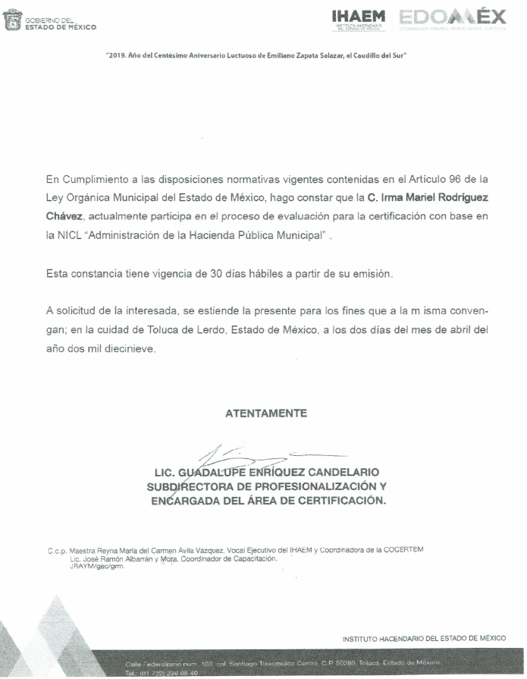

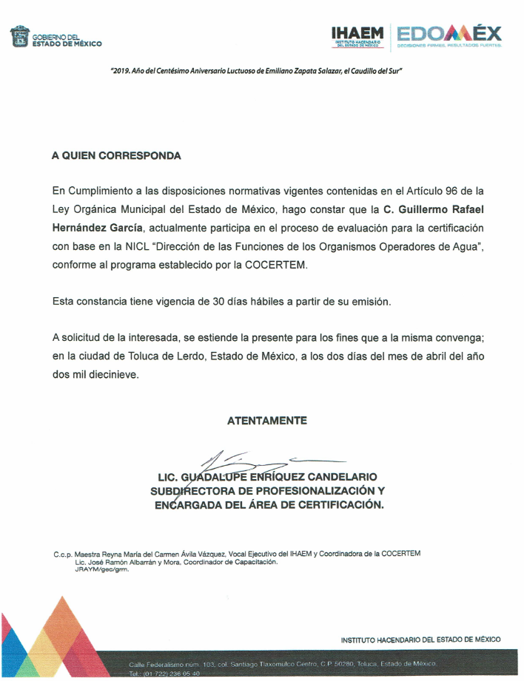

En este tenor, se deber resaltar que el Recurrente está conforme con los documentos que le fueron entregados en respuesta a su solicitud, por lo que el motivo de su inconformidad radica en que no se le entregaron los documentos que acreditaran que los servidores públicos adscritos al Sujeto Obligado que requieren certificación estén en proceso de obtenerla, por tanto es agible entender que la respuesta fue parcialmente consentida.

Lo anterior es así debido a que cuando el solicitante no expresa razón o motivo de inconformidad en contra de todos los rubros de la respuesta que pudieran ser un agravio a su derecho, los mismos deben estimarse atendidos. Sirve de apoyo a lo anterior, por analogía, la Tesis Jurisprudencial Número 3ª./J.7/91, publicada en el Semanario Judicial de la Federación y su Gaceta bajo el número de registro 174,177, que establece lo siguiente:

REVISIÓN EN AMPARO. LOS RESOLUTIVOS NO COMBATIDOS DEBEN DECLARARSE FIRMES. Cuando algún resolutivo de la sentencia impugnada afecta a la recurrente, y ésta no expresa agravio en contra de las consideraciones que le sirven de base, dicho resolutivo debe declararse firme. Esto es, en el caso referido, no obstante que la materia de la revisión comprende a todos los resolutivos que afectan a la recurrente, deben declararse firmes aquéllos en contra de los cuales no se formuló agravio y dicha declaración de firmeza debe reflejarse en la parte considerativa y en los resolutivos debe confirmarse la sentencia recurrida en la parte correspondiente.

Así, la parte de la solicitud sobre la que no se expresó inconformidad, debe declararse consentida por el hoy Recurrente, ya que no pueden producirse efectos jurídicos tendentes a revocar, confirmar o modificar la parte de la respuesta con relación a la parte de la solicitud que no fue motivo de disenso ya que se infiere un consentimiento del Recurrente ante la falta de impugnación eficaz. Sirve de sustento a lo anterior, por analogía, la tesis jurisprudencial número VI.3o.C. J/60, publicada en el Semanario Judicial de la Federación y su Gaceta bajo el número de registro 176,608 que a la letra dice:

ACTOS CONSENTIDOS. SON LOS QUE NO SE IMPUGNAN MEDIANTE EL RECURSO IDÓNEO. Debe reputarse como consentido el acto que no se impugnó por el medio establecido por la ley, ya que si se hizo uso de otro no previsto por ella o si se hace una simple manifestación de inconformidad, tales actuaciones no producen efectos jurídicos tendientes a revocar, confirmar o modificar el acto reclamado en amparo, lo que significa consentimiento del mismo por falta de impugnación eficaz.

Así, una vez establecido que el motivo de inconformidad del Recurrente es que no se le entregaron los documentos que acreditaran que los servidores públicos que requieren contar con la certificación del Instituto Hacendario del Estado de México se encuentran en proceso de adquirirla, se colige que la litis radica en establecer si el Sujeto Obligado colma con los documentos remitidos vía Informe Justificado la pretensión del Recurrente.

En ese sentido, se observa que ambos documentos fueron emitidos por la Subdirectora de Profesionalización y Encargada del Área de Certificación del Instituto Hacendario del Estado de México (IHAEM), la cual tiene como objetivo, de acuerdo al Manual General de Organización del IHAEM, atender los requerimientos de capacitación y profesionalización de los servidores públicos de las haciendas estatales y municipales mediante la elaboración, coordinación y evaluación de planes y programas que permitan satisfacer las necesidades de formación para el trabajo; así como ofrecer alternativas de calidad para su formación profesional y especialización hacendaria. Entre las funciones de esta subdirección se encuentran, entre otras, la de elaborar planes y programas para a capacitación y profesionalización de los servidores públicos municipales; diseñar, organizar y promover cursos talleres, conferencias, diplomados, seminarios y maestrías, dirigidos a los servidores públicos hacendarios; diseñar y elaborar reportes, así como instrumentos y mecanismos de evaluación de los eventos de formación y desarrollar las demás funciones inherentes al área de su competencia.

De tal forma que, de la interpretación sistemática de los postulados contenidos en el Manual General de Organización del Instituto Hacendario del Estado de México respecto a la Subdirección de Profesionalización, se desprende que es la unidad administrativa competente para elaborar los planes y programas de capacitación y profesionalización así como para diseñar y elaborar los reportes, instrumentos y mecanismos de evaluación, en virtud de lo anterior y toda vez que está facultada para desarrollar las demás funciones inherentes al área de su competencia, se colige que la emisión de las constancias presentadas como Informe Justificado colman a plenitud lo requerido por el Recurrente al momento de expresar sus razones o motivos de inconformidad.

No es de soslayarse que dichas constancias tienen vigencia de treinta días hábiles a partir de su emisión, y ya que fueron emitidas el día dos de abril de dos mil diecinueve, es evidente que eran vigentes al momento de ser presentadas al Recurrente vía Informe Justificado, toda vez que éste fue rendido el treinta de abril del año en curso.

Asimismo, toda vez que existe un pronunciamiento por parte del Sujeto Obligado, es necesario recalcar que este Órgano Garante no está facultado para manifestarse sobre la veracidad de la información proporcionada, ya que no existe precepto legal alguna en la Ley de la Materia que permita, vía recurso de revisión, que se pronuncia al respecto. Por analogía, sirve de apoyo a lo anterior el Criterio 31-10 emitido por el entonces Instituto Federal de Accesos a la Información y Protección de Datos, que a la letra establece lo siguiente:

EL INSTITUTO FEDERAL DE ACCESO A LA INFORMACIÓN Y PROTECCIÓN DE DATOS NO CUENTA CON FACULTADES PARA PRONUNCIARSE RESPECTO DE LA VERACIDAD DE LOS DOCUMENTOS PROPORCIONADOS POR LOS SUJETOS OBLIGADOS. El Instituto Federal de Acceso a la Información y Protección de Datos es un órgano de la Administración Pública Federal con autonomía operativa, presupuestaria y de decisión, encargado de promover y difundir el ejercicio del derecho de acceso a la información; resolver sobre la negativa de las solicitudes de acceso a la información; y proteger los datos personales en poder de las dependencias y entidades. Sin embargo, no está facultado para pronunciarse sobre la veracidad de la información proporcionada por las autoridades en respuesta a las solicitudes de información que les presentan los particulares, en virtud de que en los artículos 49 y 50 de la ley Federal de Transparencia y Accesos a la Información Pública Gubernamental no se prevé una causal que permita al Instituto Federal de Acceso a la Información y Protección de Datos conocer, vía recurso de revisión, al respecto.

En conclusión, el Pleno de este Instituto considera que el presente recurso de revisión ha quedado sin materia toda vez que el Sujeto Obligado modificó y amplió su respuesta a la solicitud de información al momento de rendir su Informe Justificado, por lo que se colmaron las pretensiones del Recurrente, en consecuencia, no existen ya extremos legales para la procedencia del recurso, lo que conlleva a decretar el sobreseimiento. Es así que se advierte que en el caso en concreto se actualiza la causal de sobreseimiento prevista en la fracción III del artículo 192 de la Ley de Transparencia y Acceso a la Información Pública del Estado de México y Municipio, que a la letra establece:

Artículo 192. El recurso será sobreseído, en todo o en parte, cuando una vez admitido, se actualicen alguno de los siguientes supuestos:
(…)
III. El sujeto obligado responsable del acto lo modifique o revoque de tal manera que el recurso de revisión quede sin materia;

Lo anterior es así, ya que el Pleno ha determinado que cuando el Sujeto Obligado mediante entrega, complemento o precisión proporciona la respuesta a la solicitud de información planteada, y la misma es coincidente con lo requerido por el entonces solicitante, debe entenderse que este rubro queda sin materia al haber colmado el requerimiento inicial planteado.

Así, con fundamento en lo prescrito en los artículos 36 fracciones II y III, 186 fracción I y 192 fracción III de la Ley de Transparencia y Acceso a la Información Pública del Estado de México y Municipios este Pleno:

RESUELVE

PRIMERO. Se SOBRESEE el recurso de revisión número 02885/INFOEM/IP/RR/2019, porque al haberse modificado la respuesta, el recurso de revisión quedó sin materia en términos del Considerando CUARTO de la presente resolución.

SEGUNDO. Notifíquese la presente resolución al Titular de la Unidad de Transparencia del Sujeto Obligado mediante el SAIMEX.

TERCERO. Notifíquese la presente resolución al Recurrente y hágase de su conocimiento que en caso de considerar que le causa algún perjuicio, podrá promover el Juicio de Amparo en los términos de las leyes aplicables, de acuerdo a lo estipulado por el artículo 196 de la Ley de Transparencia y Acceso a la Información Pública del Estado de México y Municipios.

ASÍ LO RESUELVE, POR UNANIMIDAD DE VOTOS EL PLENO DEL INSTITUTO DE TRANSPARENCIA, ACCESO A LA INFORMACIÓN PÚBLICA Y PROTECCIÓN DE DATOS PERSONALES DEL ESTADO DE MÉXICO Y MUNICIPIOS, CONFORMADO POR LOS COMISIONADOS ZULEMA MARTÍNEZ SÁNCHEZ, EVA ABAID YAPUR, JOSÉ GUADALUPE LUNA HERNÁNDEZ CON VOTO PARTICULAR, JAVIER MARTÍNEZ CRUZ Y LUIS GUSTAVO PARRA NORIEGA, EN LA VIGÉSIMA CUARTA SESIÓN ORDINARIA CELEBRADA EL VEINTISÉIS DE JUNIO DE DOS MIL DIECINUEVE ANTE EL SECRETARIO TÉCNICO DEL PLENO, ALEXIS TAPIA RAMÍREZ.----------------------------------------------------------------------------------------------------------------------------------------------------------------------------------------------------------------------------------------------------------------------------------------------------------------------------------------------------------------------------------------------------------------------------------------------------------------------------------------------------------------------------------------------------------------------------------------------------------------------------------------------------------------------------------------------------------------------------------------------------------------------------------------------------------------------------------------------------------------------------------------------------------------------------------------------------------------------------------------------------------------------------------------------------------------------------------------------------------------------------------------------------------------------------------------------------------------------------------------------------------------------------------------------------------------------------------------------------------------------------------------------------------------------------------------------------------------------------------------------------------------------------------------------------------------------------------------------------------
Zulema Martínez Sánchez
Comisionada Presidenta
(Rúbrica)
Eva Abaid Yapur  Comisionada  (Rúbrica) | José Guadalupe Luna Hernández  Comisionado  (Rúbrica)
Javier Martínez Cruz  Comisionado  (Rúbrica) | Luis Gustavo Parra Noriega  Comisionado  (Rúbrica)
Alexis Tapia Ramírez
Secretario Técnico del Pleno
(Rúbrica)

Esta hoja corresponde a la resolución de fecha veintiséis de junio de dos mil diecinueve, emitida en el recurso de revisión 02885/INFOEM/IP/RR/2019.

OSAM/fzh

